武进区责任督学挂牌督导记录表
挂牌学校： 常州市武进区城东小学 责任督学： 吕建伟
督导日期 | 督导内容 | 督导方式 | 督导情况概述  （亮点 问题 建议） | 学校整改情况
6.16 | 临近暑期，特别注重安全教育；期末考试，学生普遍出现考前焦虑情绪， | 到校指导 | 建议：定期开展全校性考前心理健康辅导讲座，安排心理老师进各班开展减压主题班会，普及情绪调节方法。 | 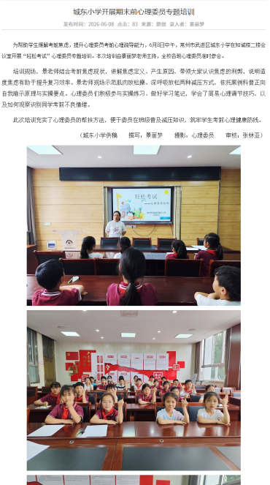  开展各班心理委员会议

